**БАСКЕТБОЛ**

Все соревнования Спешиал Олимпикс по баскетболу должны проводиться согласно Официальным Спортивным Правилам Спешиал Олимпикс. Являясь международной спортивной программой, организация Спешиал Олимпикс разработала настоящие правила на основе правил соревнований по баскетболу, применяемых Международной Федерацией Баскетбола (Federation Internationale de Basketball – FIBA) - [http://www.fiba.com](http://www.fiba.com/) . Правила ФИБА и национальной федерации баскетбола в стране должны применяться всегда, за исключением случаев, когда данные правила противоречат положениям Официальных Спортивных Правил Спешиал Олимпикс по баскетболу или Статье I Генеральных Правил Спешиал Олимпикс. При возникновении противоречий, приоритет отдается Официальным Спортивным Правилам Спешиал Олимпикс по баскетболу.

**РАЗДЕЛ А – ОФИЦИАЛЬНЫЕ ВИДЫ ПРОГРАММЫ**

# Ниже приведены все официальные виды программы по баскетболу, проводимые в движении Спешиал Олимпикс.

# Большой набор видов программы по баскетболу предназначен для обеспечения возможности для значимого участия спортсменов всех уровней способностей. Национальные программы Спешиал Олимпикс могут сами решать, какие виды программы по баскетболу проводятся на их соревнованиях, и при необходимости также выдавать руководства по проведению каждого вида программы. Тренеры обязаны обеспечить спортсмену условия для тренировок, а также помочь с выбором вида программы, который соответствует уровню способностей спортсмена.

1. Скоростное ведение мяча
2. Соревнования по командным навыкам игры в баскетбол
3. Соревнования по индивидуальным навыкам
4. Командные соревнования
5. Соревнования на половине площадки: по 3 участника в каждой команде
6. Командные соревнования по программе Объединенного Спорта®
7. Соревнования на половине площадки по программе Объединенного Спорта® (по 3 участника в каждой команде)

**РАЗДЕЛ В - ПЛОЩАДКА И ИНВЕНТАРЬ**

1. Баскетбольные мячи меньшего размера (72,4 сантиметра (28,5 дюймов)) в окружности и весом 510-567 грамм (18-20 унций) могут быть использованы для соревнований женщин и для соревнований в дивизионах для атлетов младшего возраста.
2. Баскетбольные корзины должны состоять из колец и сеток. Во время соревнований кольцо корзины должно находиться на высоте 3,05 метра (10 футов) от пола. Корзины, находящиеся на высоте 2,44 метра (8 футов) от пола, могут быть использованы для соревнований в дивизионах для атлетов младшего возраста.

**РАЗДЕЛ С - ПРАВИЛА СОРЕВНОВАНИЙ**

1. Командные соревнования

а. Дивизионирование

1. До начала соревнований главный тренер должен предоставить на соответствующей форме результаты трех Тестов Оценки Баскетбольных Навыков (BSAT) каждого игрока (например, ведение мяча и броски).

(Тесты используются только для оценки игроков/ команд и не являются видами программы, предполагающими вручение медалей и лент. Информация в отношении BSAT предоставлена в Разделе D).

1. Главный тренер также должен определить пять лучших игроков своей команды и отметить «звездочкой» их имена в общем списке команды.
2. «Командный результат» определяется путем сложения результатов семи лучших игроков с последующим делением суммы на 7.
3. Первоначально команды группируются в дивизионы согласно командным результатам BSAT.
4. Классификационный раунд (или раунды) игр проводится (проводятся) с целью завершения процесса разделения на дивизионы.
5. В рамках классификационного раунда команды должны сыграть одну или более игр, причем продолжительность каждой игры должна составлять не менее шести минут.
6. В игре должны принять участие все члены команды.

b. Адаптации / модификации соревнований

Ниже представлены возможные варианты адаптации/модификации правил ФИБА и национальной федерации, которые могут быть использованы при проведении соревнований Спешиал Олимпикс. Варианты адаптации не являются обязательными; каждая Программа Спешиал Олимпикс должна самостоятельно определить необходимость и порядок применения каждого из вариантов адаптации.

1. Продолжительность игры может быть изменена Руководителем соревнований.
2. Игрок может делать на два шага больше стандартного ограничения в соответствии с правилами национальной федерации.

Однако, если эти два дополнительно сделанных шага позволяют игроку забросить мяч в корзину или избежать защиты, а иначе бы он совершил пробежку, то считается, что он получил необоснованное преимущество. Нарушение фиксируется немедленно.

1. Игрок, выполняющий свободный бросок, должен сделать бросок в течение десяти секунд с момента передачи ему мяча одним из судей.

с. Команда и игроки

1. Команда состоит из пяти игроков.
2. Состав команды, включая запасных игроков, не может быть больше десяти человек.

d. Важное замечание: двойное ведение считается нарушением правил.

1. Игра на половине площадки: по 3 игрока в каждой команде

а. Дивизионирование

1. До начала соревнований главный тренер должен предоставить на соответствующей форме результаты трех Тестов Оценки Баскетбольных Навыков (BSAT) каждого игрока (например, ведение мяча и броски) до начала соревнований.
2. Главный тренер также должен определить трех лучших игроков своей команды и отметить «звездочкой» их имена в общем списке команды.
3. «Командный результат» определяется путем сложения результатов четырех лучших игроков с последующим делением суммы на 4.
4. Первоначально команды группируются в дивизионы согласно командным результатам Тестов Оценки Баскетбольных Навыков (BSAT).
5. Классификационный раунд игр проводится с целью завершения процесса дивизионирования.
6. В рамках классификационного раунда команды должны сыграть одну или более игр, причем продолжительность каждой игры должна составлять не менее шести минут.
7. В игре должны принять участие все члены команды.

b. Цель

1. Игра на половине площадки может быть использована для увеличения количества команд, участвующих в соревнованиях Спешиал Олимпикс по баскетболу.
2. Кроме этого, игра на половине площадки является методом помощи спортсменам с более низким уровнем способностей адаптироваться и подготовиться к игре на полной площадке.
3. Однако, необходимо прилагать все усилия для организации соревнований на полной площадке, когда имеются соответствующие возможности.

с. Игровая площадка и оборудование

1. Для игры может быть использована любая половина баскетбольной площадки. Границей площадки при игре на половине площадки будут служить две боковые линии, лицевая линия и центральная линия, отделяющая половину площадки.
2. Каждая команда должна быть одета в форменные футболки. Передняя и задняя стороны командных футболок должны быть выполнены в одинаковых тонах. Каждый игрок должен носить номер на передней и задней стороне футболки, причем номер должен состоять из стандартных цифр высотой не менее 20 сантиметров (6-8 дюймов) на задней стороне и 10 сантиметров (4 дюйма) на передней стороне при ширине номера не менее 2 сантиметров (3/4 дюйма). Все номера должны соответствовать требованиям национальной федерации баскетбола.

d. Команды и игроки

1. Команда может состоять максимум из пяти игроков, трое из которых представляют стартовый состав, а двое других являются запасными.
2. В игре на половине площадки участвуют по три человека с каждой стороны. Каждая команда должна начинать игру с тремя игроками. В противном случае команде засчитывается поражение.

e. Игра

1. Игра продолжается в течение 20 минут или до тех пор, пока одна команда не наберет 20 очков. Мяч, заброшенный с двухочковой зоны, приносит команде два очка; если же мяч заброшен из трехочковой зоны, то он приносит команде три очка.
2. Отсчет времени игры осуществляется с использованием секундомера до завершения игры. В течение этого периода времени отсчет времени должен останавливаться во всех ситуациях потери мяча (например, фолы, нарушения, заброшенные мячи, тайм-ауты).
3. Игра должна начинаться с броска монеты (жребия), определяющей какая команда будет первой владеть мячом. Вбрасывание мяча в центре площадки в начале матча нет. Все вбрасывания в центре площадки заменяются принципом чередования владения мячом, начиная с команды, выигравшей жребий и введшей мяч в игру в начале игры.
4. Победившей считается команда, первой набравшая 20 очков, либо команда, набравшая наибольшее количество очков, после 20 минут игры.
5. Если в связи с ничьей в конце основного времени требуется дополнительное время, то дополнительное время начинается с броска монеты для определения команды, которая введет мяч в игру. После завершения основного времени и каждого периода дополнительного времени должен следовать одноминутный перерыв. Общее время на тайм-ауты составляет три минуты. Отсчет времени должен останавливаться в течение последней минуты дополнительного времени во всех случаях потери мяча.

f. Соревнования

1. Судья соревнований должен коснуться мяча до ввода мяча в игру во всех случаях выхода мяча за пределы площадки.
2. Мяч считается вышедшим из игры в случае фола или нарушения правил, успешного броска в корзину, а также в иных случаях, когда звучит свисток арбитра.
3. Смена команды, владеющей мячом, происходит после каждого результативного броска. Однако, если против игрока, совершающего бросок по корзине, зафиксировано нарушение, а бросок оказывается результативным, то фиксируется результативный бросок, и мяч остается у команды, забросившей мяч в корзину.
4. Место вбрасывания во всех случаях (фолы, нарушения, выходы за пределы площадки, заброшенные мячи, тайм-ауты) должно находиться за линией фолов в определенной точке ограничивающего круга в его вершине. Данный порядок сбрасывания используется для всех фолов, нарушений, тайм-аутов, выходов за пределы площадки и результативных бросков. Игрок, вводящий мяч в игру, должен находиться в определенной точке круга, а все остальные игроки – в пределах половины площадки. После введения мяча в игру, бросок по кольцу может осуществлять любой нападающий игрок.
5. При любом переходе права владения мячом, команда, получившая право владения мячом, должна до броска вывести мяч за пределы линии фолов. При выводе мяча за линию фолов мяч или нога игрока, выводящего мяч, должны коснуться линии фолов или зоны площадки, находящейся за данной линией.
6. Нарушение правил фиксируется, когда защитник, только что получивший право владения мячом, предпринимает попытку броска по кольцу без вывода мяча за линию фолов.
7. Замены в составах команд могут производиться при выходе мяча из игры. Если одна из команд осуществляет замену, то другой команде также должна быть предоставлена возможность произвести замену. Игроки, входящие в игру, должны подойти к столику секундометриста и должны получить разрешение судьи матча на вход в игру.
8. Каждая команда располагает двумя тайм-аутами продолжительностью 60 секунд каждый, в течение которых время игры останавливается. Судья встречи может объявить тайм-аут, связанный с травмой игрока. Судья может остановить время встречи в любой момент по своему усмотрению, и судьям рекомендуется пользоваться этим правом. Например, продолжение игры в тот момент, когда мяч уже вышел за пределы площадки на значительное расстояние, дает одной из команд необоснованное преимущество. Следовательно, время игры должно быть остановлено.
9. Мяч считается в игре в том случае, когда игрок противоположной команды крепко держит мяч одной или двумя руками, поэтому чтобы завладеть мячом, противнику придется применить силу, что приведет к нарушению. Владение мячом передается по принципу поочередного владения мячом.
10. На площадках, где стойка находится на поверхности площадки, касание игроком поверхности стойки кольца не считается выходом за пределы площадки, за исключением случаев, когда касание стойки допущено игроком, владеющим мячом. Если стойки кольца касается мяч, то мяч считается вышедшим из игры. Игроки не могут пользоваться стойкой кольца для получения преимуществ для себя или создания дополнительных препятствий для игроков противоположной команды.
11. Судья встречи должен одобрять просьбы (сигналы руками) тренеров или игроков о предоставлении тайм-аута.

g. Фолы и штраф

1. Фол представляет собой нарушение правил, связанное с прямым контактом с игроком противоположной команды или проявление неспортивного поведения. Фол дается игроку, нарушившему правила.
2. При всех видах фолов (технические, командные, личные) команда, против которой совершено нарушение, получает право владения мячом в соответствующей точке за линией фолов в пределах ограниченного круга в его вершине. Если против игрока, бросающего по кольцу, совершено нарушение, а мяч успешно достигает цели, то засчитывается результативный бросок. Команда, против которой совершено нарушение, сохраняет право владения мячом. Во всех случаях не предусматривается назначение свободных бросков.



1. В соревнованиях по баскетболу на половине площадки с участием трех игроков в каждой из команд нет ограничений по количеству фолов, зафиксированных в отношении отдельного игрока или команды. Однако, плохое поведение является основанием для вынесения предупреждения в отношении тренера или спортсмена. Продолжительное плохое поведение или преднамеренное нарушение правил могут привести к удалению игрока.
2. Нападающий игрок, а также, игрок, бросающий по кольцу, могут находиться в зоне свободного броска только в течение трех секунд. Штрафом за нарушение этого правила является потеря права владения мячом.
3. У игрока, осуществляющего свободный бросок, есть пять секунд для выполнения броска. При нарушении этого правила игрок теряет право владения мячом.

h. Основные положения:

1. «Двойное ведение» считается нарушением
2. В отношении возможной адаптации правил следует учитывать:

Игрок может сделать два дополнительных шага. Однако, если два сделанных дополнительных шага способствуют результативному броску или позволяют игроку избежать защиты, считается, что было получено несправедливое преимущество. Немедленно фиксируется нарушение правил.

3. Виды соревнований по программе Объединенного Спорта®

а. Командные соревнования по программе Объединенного Спорта (включая соревнования с участием трех спортсменов в каждой команде)

1. В списке команды должно быть указано одинаковое количество атлетов и партнеров.
2. Во время соревнований на площадке не может находиться более трех атлетов и двух партнеров (двух атлетов и одного партнера при игре с участием трех атлетов в каждой из команд).
3. Каждую команду должен представлять взрослый неиграющий тренер, ответственный за состав команды и поведение команды во время соревнований.

4. Соревнования по индивидуальным навыкам

Соревнования по индивидуальным навыкам состоят из трех видов программы: целевая передача мяча, ведение мяча 10 метров и бросок с места. Итоговый результат каждого спортсмена определяется путем сложения результатов, достигнутых в каждом из трех видов программы. Спортсмены будут предварительно разделены на дивизионы согласно результатам, полученным в данных трех видах программы. Каждый из видов программы представлен ниже на диаграммах с указанием предполагаемого количества и размещения добровольцев, которые будут обеспечивать проведение соревнований. Также рекомендуется участие одних и тех же добровольцев на определенном виде программы в ходе всего соревнования с целью обеспечения последовательной организации и оценки выступлений.

а. Вид программы №1: целевая передача мяча

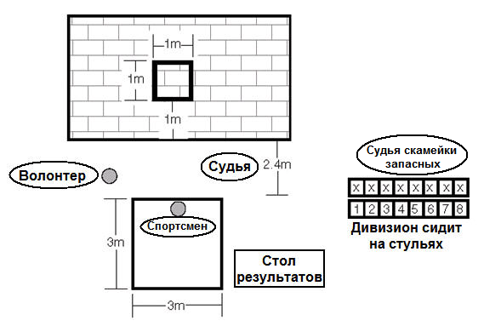

1. Цель: оценить навыки спортсмена при передаче баскетбольного мяча.
2. Оборудование/инвентарь: два баскетбольных мяча (для соревнований женщин и для соревнований в дивизионах для атлетов младшего возраста в качестве альтернативы могут быть использованы мячи меньшего размера окружностью 72,4 см (28,5 дюймов) и весом 510-567 грамм (18-20 унций)), ровная стена, мел или клейкая лента, рулетка.
3. Описание:

Квадрат со стороной 1 метр (3 фута и 3,5 дюйма) отмечается на стене мелом или клейкой лентой. Нижняя сторона квадрата должна находиться на расстоянии 1 метра (3 футов и 3,5 дюймов) от пола.

Квадрат со стороной 3 метра (9 футов и 9 дюймов) должен быть очерчен на поверхности пола на расстоянии 2,4 метра (7 футов) от стены. Спортсмен должен находиться в пределах очерченного квадрата. Ось переднего колеса коляски спортсмена не может выходить за пределы квадрата. Спортсмен получает возможность сделать пять передач.

1. Зачет очков:
2. Спортсмен получает 3 очка за попадание по стене внутри очерченного квадрата.
3. Спортсмен получает 2 очка за попадание по границам квадрата.
4. Спортсмен получает одно очко за попадание по стене вне пределов квадрата.
5. Спортсмен получает одно очко, если он, стоя в пределах очерченного квадрата, ловит мяч в воздухе или после одного или более отскоков.
6. Спортсмен получает 0 очков, если мяч отскакивает от пола до попадания по стене. Итоговый результат спортсмена представляет собой сумму очков, полученных в результате всех пяти передач.

b. Вид программы №2: ведение мяча 10 метров

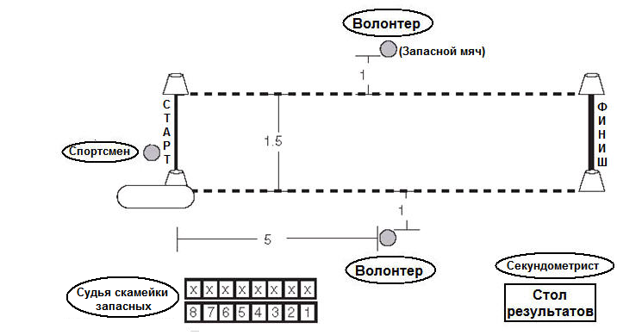

## Таблица перевода секунд в очки

|  |  |
| --- | --- |
| Секунды | Очки |
| 0-2 | 30 |
| 2.1-3 | 28 |
| 3.1-4 | 26 |
| 4.1-5 | 24 |
| 5.1-6 | 22 |
| 6.1-7 | 20 |
| 7.1-8 | 18 |
| 8.1-9 | 16 |
| 9.1-10 | 14 |
| 10.1-12 | 12 |
| 12.1-14 | 10 |
| 14.1-16 | 08 |
| 16.1-18 | 06 |
| 18.1-20 | 04 |
| 20.1-22 | 02 |
| 22.1 и больше | 01 |

1. Цель: оценить скорость и навыки спортсмена при ведении мяча.
2. Оборудование/инвентарь: три баскетбольных мяча (для соревнований женщин и для соревнований в дивизионах для атлетов младшего возраста в качестве альтернативы могут быть использованы мячи меньшего размера окружностью 72,4 см (28,5 дюймов) и весом 510-567 грамм (18-20 унций)), четыре конуса, мел или клейкая лента, рулетка и секундомер.
3. Описание:
4. Спортсмен начинает движение из-за стартовой линии, расположенной между двумя конусами.
5. Спортсмен начинает движение и ведение мяча по сигналу судьи.
6. Спортсмен ведет мяч только одной рукой на протяжении всех десяти метров дистанции (32 фута и 9,4 дюйма).
7. Спортсмен, использующий для передвижения инвалидное кресло, должен для ведения, разрешенного правилами, чередовать каждые два толчка кресла двумя ударами мяча.
8. Для завершения упражнения спортсмен должен пересечь финишную черту, расположенную между двумя конусами, и взять мяч в руки.
9. Если спортсмен теряет контроль над мячом, отсчет времени продолжается. Спортсмен может подобрать мяч. Однако, если мяч выходит за пределы полутораметрового коридора, то для продолжения упражнения спортсмен может либо подобрать упущенный мяч, либо взять один из резервных мячей.
10. Зачет очков:
11. Время спортсмена будет фиксироваться с момента поданного судьей стартового сигнала до момента пересечения финишной черты и подбора мяча для завершения упражнения.
12. Штрафная секунда будет добавляться ко времени спортсмена каждый раз, когда спортсмен допускает нарушение правил при ведении (например, ведение двумя руками, удержание мяча в руках, и т.д.).
13. Каждому спортсмену дается две попытки для выполнения упражнения. Результат каждой попытки вычисляется путем сложения штрафных секунд со временем, затраченным на выполнение упражнения с последующим переводом результата в очки согласно представленной таблице.
14. Окончательным результатом спортсмена является лучший из результатов двух попыток, переведенный в очки. В случае ничьи при определении победителей в упражнении будет учитываться действительное время, затраченное на выполнение упражнения).

с. Вид программы №3: бросок по кольцу с места

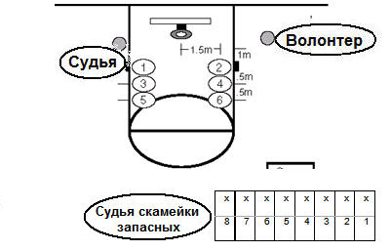

1. Цель: оценить навыки спортсмена при выполнении броска по кольцу.
2. Оборудование/инвентарь: два баскетбольных мяча (для соревнований женщин и для соревнований в дивизионах для атлетов младшего возраста в качестве альтернативы могут быть использованы мячи меньшего размера окружностью 72,4 см (28,5 дюймов) и весом 510-567 грамм (18-20 унций)), мел или клейкая лента, рулетка и стандартный щит с кольцом, расположенным на высоте 3,05 метра (10 футов) над поверхностью пола (для соревнований в дивизионах для атлетов младшего возраста в качестве альтернативы может быть использовано кольцо, расположенное на высоте 2,44 метра (8 футов) от пола).
3. Описание:

На полу отмечаются шесть точек. Начинайте все измерения от точки на полу под передней частью кольца. Точки отмечаются следующим образом:

1. №1 и №2 = 1,5 метра (4 фута 11 дюймов) влево и вправо плюс один метр (3 фута и 3,5 дюйма) в сторону поля.
2. №3 и №4 = 1,5 метра (4 фута 11 дюймов) влево и вправо плюс полтора метра (4 фута и 11 дюймов) в сторону поля.
3. №5 и №6 = 1,5 метра (4 фута 11 дюймов) влево и вправо плюс два метра (6 футов и 6 и 3/4 дюйма) в сторону поля.
4. Спортсмен совершает по два броска из каждой из шести точек. Броски осуществляются сначала с точек №2, №4 и №6, а затем с точек №1, №3 и №5.
5. Зачет очков:
6. Каждый мяч, заброшенный с точек №1 и №2, оценивается в два очка.
7. Каждый мяч, заброшенный с точек №3 и №4, оценивается в три очка.
8. Каждый мяч, заброшенный с точек №5 и №6, оценивается в четыре очка.
9. Каждый бросок, не достигший цели, но попавший по кольцу или по щиту, оценивается в одно очко.
10. Результат спортсмена является суммой очков, полученных в результате всех 12 бросков.
11. Окончательный результат спортсмена за соревнования по индивидуальным навыкам является суммой результатов, полученных в каждом из трех видов программы.

5. Скоростное ведение мяча

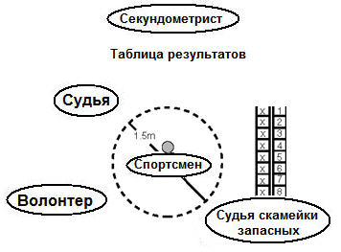

а. Оборудование/инвентарь:

1. Рулетка
2. Клейкая лента или мел
3. Один баскетбольный мяч (для соревнований женщин и для соревнований в дивизионах для атлетов младшего возраста в качестве альтернативы могут быть использованы мячи меньшего размера с длиной окружности 72,4 см (28,5 дюймов) и весом 510-567 грамм (18-20 унций))
4. Секундомер
5. Стол
6. Свисток

b. Организация: начертите круг диаметром 1,5 метра (4 фута 11 дюймов).

с. Правила

1. Спортсмен может осуществлять ведение мяча только одной рукой.
2. При участии в соревнованиях спортсмен может стоять или сидеть в инвалидном кресле или ином кресле похожих размеров.
3. Спортсмен начинает и заканчивает упражнение по свистку.
4. Ограничение по времени составляет 60 секунд. Задача заключается в том, чтобы ударить мяч о пол как можно большее количество раз в рамках установленного ограничения по времени.
5. Во время выполнения упражнения спортсмен должен оставаться в пределах очерченного круга.
6. Если мяч выходит за пределы круга, он должен быть передан спортсмену для продолжения упражнения.

d. Зачет очков

1. Спортсмен получает по одному очку за каждый удар мяча о пол, совершенный согласно правилам в рамках 60-секундного ограничения по времени.
2. Подсчет заканчивается и выполнение упражнения прекращается, когда мяч в третий раз покидает пределы очерченного круга.

5. Командные навыки игры в баскетбол

Данный вид программы предоставляет возможность для значимого участия спортсменов более низкого уровня способностей.

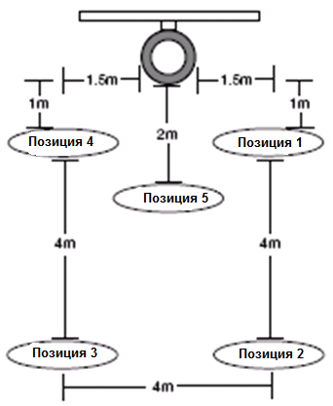

а. Оборудование/инвентарь

1. Два баскетбольных мяча (для соревнований женщин и для соревнований в дивизионах для атлетов младшего возраста в качестве альтернативы могут быть использованы мячи меньшего размера с длиной окружности 72,4 см (28,5 дюймов) и весом 510-567 грамм (18-20 унций)).
2. Рулетка.
3. Клейкая лента или мел.
4. Стандартное баскетбольное кольцо (кольцо, находящееся на расстоянии 2,44 метра (8 футов) над поверхностью пола может быть использовано для соревнований в дивизионах для атлетов младшего возраста).
5. Листы для регистрации результатов.
6. Табло для показа результатов.

b. Организация

1. Отметьте на площадке пять точек, схожих по расположению с обороной 2-1-2, когда игроки располагаются на расстоянии 4 метров (13 футов и1,5 дюйма) друг от друга.
2. Отметьте точку №5 на расстоянии двух метров (6 футов и 6 ¾ дюйма) от передней части кольца.
3. Команды должны предоставить списки участников соревнований до начала игры.
4. Команды должны быть одеты в полную спортивную форму или футболки с указанием номеров игроков.

с. Правила

1. Директор соревнований определяет количество игр. Две команды, каждая из которых состоит из пяти игроков, размещаются в разных частях площадки. В каждый момент времени только одна команда может осуществлять передачу мяча.
2. Каждая игра состоит из двух периодов, разделенных на пять раундов. В рамках каждого из периодов каждый из игроков сможет сыграть в каждой из пяти отмеченных на поле точек.
3. Каждый игрок первой команды старается поймать мяч и точно передать его игроку, находящемуся на следующей точке.
4. В начале каждого раунда судья должен передать мяч игроку, находящемуся на точке №1.
5. Игрок, находящийся на точке №1, передает мяч игроку, находящемуся в точке №2, который в свою очередь передает мяч игроку, находящемуся в точке №3. Передача мяча продолжается до тех пор, пока мяч не достигнет игрока, находящегося в точке №5.
6. Спортсмены могут передавать мяч друг другу, используя любую технику, однако, передача мяча должна осуществляться строго в указанном порядке. Передача мяча с отскоком от пола возможна, но допускается только один отскок мяча от пола.
7. Если мяч передан не совсем точно, то спортсмен или судья могут вернуть мяч в игру. Однако, спортсмен должен вернуться на свое место до продолжения передачи следующему игроку. Передача, осуществленная по правилам, представляет собой бросок мяча в пределах досягаемости игрока, принимающего мяч.
8. Когда мяч достигает игрока, находящегося в точке №5, данный игрок осуществляет бросок по кольцу.
9. Слэм данк (мяч в кольцо сверху) запрещен. При выполнении слэм данка спортсмен не получит очко за выполнение слэм данка.
10. У спортсмена, находящегося в точке №5, есть только одна попытка для броска по кольцу.
11. Каждый раунд завершается после броска по кольцу, предпринятого игроком №5.
12. После завершения раунда первой командой, вторая команда начинает свой первый раунд.
13. После завершения каждого раунда игроки должны осуществлять переход между позициями на одну позицию по часовой стрелке.
14. Каждая из команд вступает в игру поочередно после завершения каждого раунда противоположной командой. Первая половина игры завершается после того как каждая из команд сыграет по пять раундов.
15. Два тайма разделяются пятиминутным перерывом.
16. Во время второй половины игры команды должны поменяться половинами площадки, на которых играет каждая из команд и сыграть по пять раундов под противоположным щитом.
17. Замены игроков возможны только после завершения раунда.
18. Тренеры должны находиться за боковыми линиями, расположенными в четырех метрах (13 футах и 0,5 дюйма) от позиций №2 и №4. Тренеры могут давать игрокам устные указания или указания жестами. Глухим спортсменам может быть оказана помощь при занятии позиций.

d. Подсчет очков

1. Команда получает одно очко за каждую передачу мяча согласно правилам.
2. Команда получает одно очко при каждом успешном приеме мяча.
3. Команда получает два очка за каждый мяч, заброшенный в корзину.
4. Одно дополнительное очко присваивается за каждый полный успешный раунд передач и приемов мяча.
5. Максимальное количество очков, которое может быть получено командой в течение половины игры, равно 55.
6. Окончательный результат команды определяется путем сложения результатов каждого из десяти раундов.
7. Победителем считается команда, набравшая наибольшее количество очков.
8. Если по итогам десяти раундов команды набрали одинаковое количество очков, проводятся дополнительные раунды. Команда, первой набравшая большее количество очков в раунде, чем соперник, считается победителем.

**РАЗДЕЛ D – ТЕСТЫ ОЦЕНКИ НАВЫКОВ ИГРЫ В БАСКЕТБОЛ (BSAT)**

1. Дрибблинг (ведение мяча)

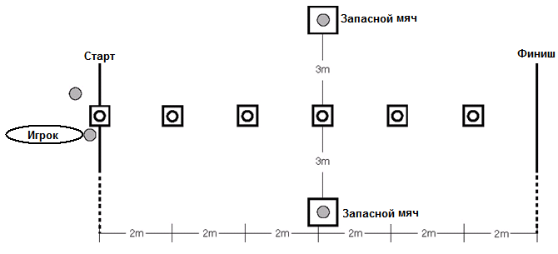

Подготовка теста:

Часть баскетбольной площадки (предпочтительно вдоль боковой или центральной линии), шесть конусов, клейкая лента для разметки и четыре баскетбольных мяча. Один предоставляется спортсмену в начале выполнения упражнения, два запасных мяча используются, если первый мяч выходит за пределы зоны для выполнения упражнения, и один мяч предоставляется для продолжения выполнения упражнения.

Тест:

Время: 60 секунд для выполнения одной попытки. Спортсмену дается указание вести мяч по площадке протяженностью 12 метров, проходя поочередно слева и справа от шести препятствий, находящихся на прямой линии на расстоянии двух метров (6 футов 6 ¾ дюймов) друг от друга. Спортсмен может начать движение слева или справа от первого препятствия, но должен обходить каждое следующее препятствие с противоположной стороны. После прохождения последнего препятствия и достижения финишной линии, игрок оставляет мяч, максимально быстро возвращается к линии старта и повторяет упражнение. Упражнение продолжается до истечения шестидесятисекундного лимита времени. Если спортсмен теряет контроль над мячом, отсчет времени продолжается. Игрок подбирает утерянный мяч или ближайший запасной мяч и может продолжить участие в любой точке зоны, предназначенной для выполнения упражнения.

Подсчет очков:

Одно очко присуждается спортсмену при каждом пересечении серединной точки между двумя препятствиями. Например, если игрок успешно проводит мяч от линии старта через все препятствия и оставляет мяч на линии финиша, то спортсмен получает пять очков. Чтобы заработать очки за прохождение между препятствиями, игрок должен соблюдать правила ведения мяча и должен контролировать мяч от серединной точки между одной парой препятствий до серединной точки между следующей парой препятствий. Общий результат спортсмена определяется количеством препятствий, которое ему удается преодолеть в течение 60 секунд.

Организация теста:

Организация теста осуществляется добровольцами, которые не должны вмешиваться в выполнение упражнения спортсменами. Доброволец А должен устно проинструктировать группу, которая будет выполнять тест, а Доброволец В должен наглядно продемонстрировать выполнение упражнения. Доброволец А передает мяч первому спортсмену, который будет выполнять упражнение, спрашивает о готовности спортсмена и командует: «Внимание! Марш!», а затем считает количество препятствий, преодоленных в течение 60 секунд. Добровольцы В и С, стоящие за дополнительными мячами должны быть готовы заменить мяч при его выходе из игры. Доброволец D должен зафиксировать и записать результат спортсмена. В обязанности каждого из добровольцев входит исключительно администрирование данного теста и контроль за соответствующей зоной площадки.

2. Броски по кольцу

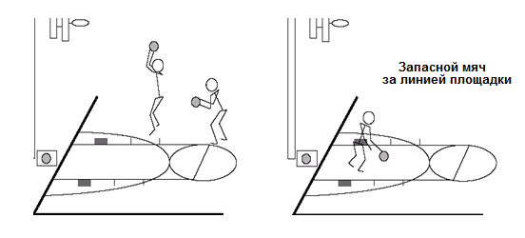

Подготовка теста:

Кольцо, официальная разметка площадки, предписанная национальной федерацией баскетбола, клейкая лента для разметки, два баскетбольных мяча. Один мяч предоставляется спортсмену в начале выполнения упражнения, второй мяч (запасной) используется в случае отскока первого мяча в сторону.

Тест:

Время: одна попытка продолжительностью две минуты. Спортсмен находится на пересечении линии свободных бросков и зоны, расположенной слева или справа от этой линии. Игрок ведет мяч в сторону кольца и бросает мяч с любой точки до линии, находящейся на расстоянии 2,75 метра (9 футов) от кольца. Бросок по кольцу может осуществляться из любого места за пределами штриховой линии. (Эта дуга пересекается с ограничительным кругом свободных бросков).

Игрок осуществляет подбор мяча (в случае успешного или безуспешного броска по кольцу) и выводит мяч в любую точку за пределы штриховой линии, после чего может совершать следующий бросок по кольцу. В течение двухминутного интервала времени игрок может забросить любое количество мячей.

Подсчет очков:

Два очка присуждаются спортсмену за каждый мяч, заброшенный в корзину в течение двухминутного периода времени.

Организация теста:

Организация теста осуществляется добровольцами, которые не должны вмешиваться в выполнение упражнения спортсменами. Доброволец А должен устно проинструктировать группу, которая будет выполнять тест, а Доброволец В должен наглядно продемонстрировать выполнение упражнения. Доброволец А передает мяч первому спортсмену, который будет выполнять упражнение, спрашивает о готовности спортсмена и командует: «Внимание! Марш!», а затем считает количество мячей, заброшенных игроком в течение двух минут. Доброволец В, стоящий за дополнительным мячом должен быть готов заменить мяч при выходе из игры первого мяча. Доброволец С должен зафиксировать и записать результат спортсмена. В обязанности каждого из добровольцев входит исключительно администрирование данного теста и контроль за соответствующей зоной площадки.